Nhóm 12:

52000376: Phạm Phong Nhã

52000578: Lâm Bích Ngọc

**Đề xuất ứng dụng di động quản lý cửa hàng thời trang**

**Tên ứng dụng: ModaPro**

**Mô tả:** ứng dụng dùng để quản lí, mua bán các loại quần áo, giày, túi sách, …

**Chức năng**

Đăng nhập và đăng ký tài khoản: bao gồm tài khoản dành cho người quản lý cửa hàng và tài khoản dành cho khách hàng. Khách hàng chưa có tài khoản thì có thể đăng ký tài khoản mới.

Đối với tài khoản người quản lý sẽ có các chức năng sau:

* Quản lý hàng tồn kho: Cho phép người quản lý cửa hàng theo dõi và cập nhật mức tồn kho của các mặt hàng trong cửa hàng của họ, bao gồm thêm sản phẩm mới và cập nhật thông tin về giá.
* Theo dõi bán hàng: Cho phép người quản lý xem dữ liệu bán hàng theo thời gian thực, bao gồm số lượng mặt hàng đã bán, tổng doanh thu và lịch sử mua hàng của khách hàng.
* Quản lý khách hàng: Cho phép người quản lý xem thông tin khách hàng, bao gồm chi tiết liên hệ và lịch sử mua hàng.

Đối với tài khoản của khách hàng sẽ có các chức năng như sau:

* Dịch vụ của khách hàng: xem danh sách sản phẩm, chọn và mua sản phẩm, chọn hình thức thanh toán.
* Theo dõi lịch sử: Cho phép khách hàng xem giỏ hàng đã mua và lịch sử mua hàng

**Sơ đồ Use - Case**

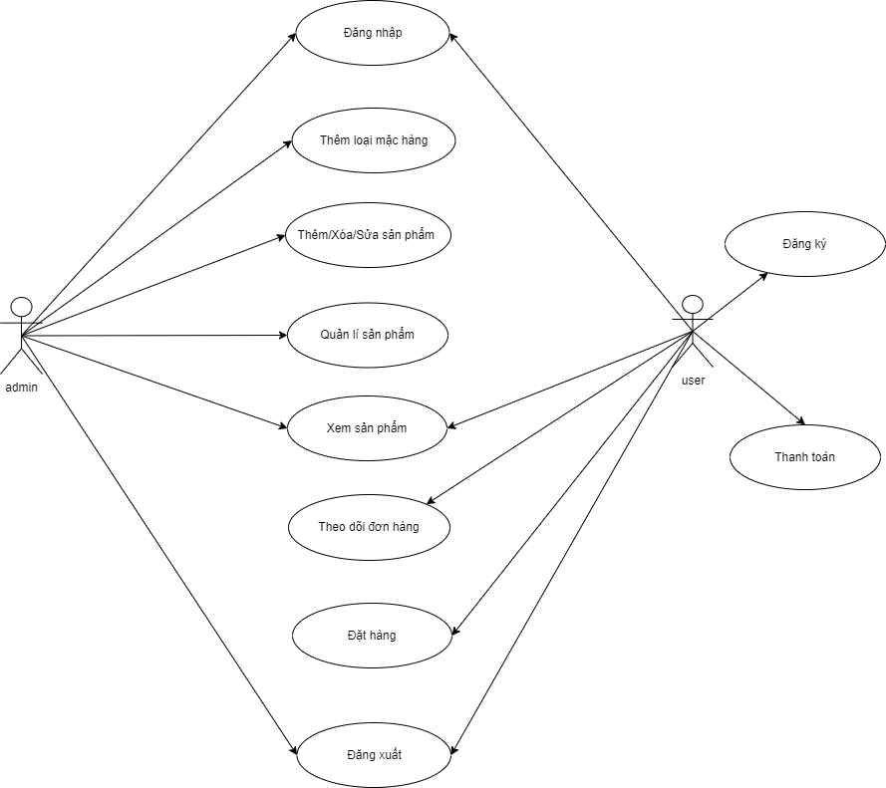

**Bảng so sánh dựa trên khảo sát 3 ứng dụng: Yody, Shein, Fashion Nova**

|  |  |  |  |  |
| --- | --- | --- | --- | --- |
|  | **Yody** | **Shein** | **Fashion Nova** | **ModaPro** |
| Bán hàng trực tuyến | Có | Có | Có | Có |
| Tìm kiếm sản phẩm | Có | Có | Có | Có |
| Thanh toán trực tuyến | Có | Có | Có | Có |
| Đánh giá sản phẩm | Có | Có | Có | Không |
| Theo dõi đơn hàng | Có | Có | Có | Có |
| Tạo tài khoản | Có | Có | Có | Có |
| Xem chi tiết sản phẩm | Có | Có | Có | Có |

**ModaPro có:**

|  |  |  |
| --- | --- | --- |
| **Chức năng** | **Tài khoản admin** | **Tài khoản user** |
| Quản lý đơn hàng | Có | Không |
| Quản lý sản phẩm | Có | Không |
| Thêm sản phẩm mới | Có | Không |
| Sửa sản phẩm | Có | Không |
| Quản lý khách hàng | Có | Không |
| Đăng nhập | Có | Có |
| Đăng xuất | Có | Có |
| Xem lịch sử mua hàng | Không | Có |